臺中市和平區公所{區立幼兒園}110學年度達觀分班
親子活動剪影
一.時間：110年09月24日(星期五)
二.地點：達觀分班視聽教室
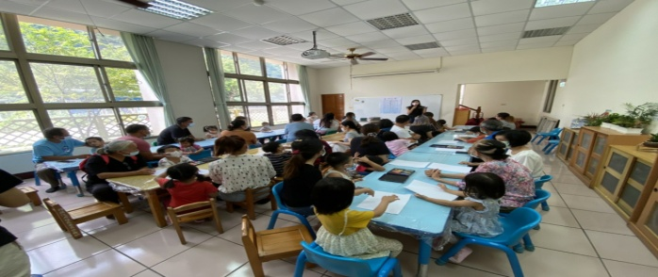 | 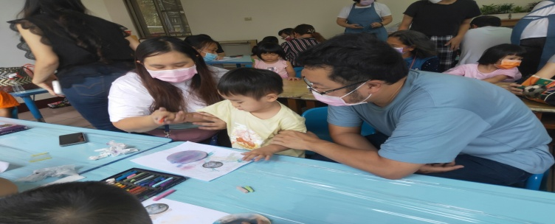
說明：講師講解製作過程 | 說明：與爸媽共同一起動手作
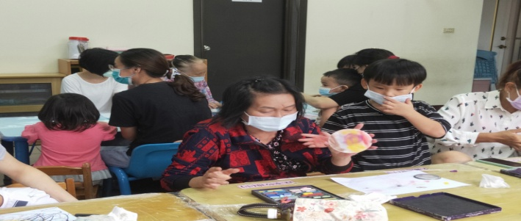 | 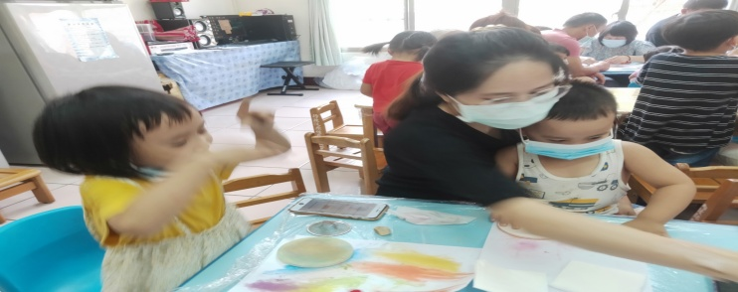
說明：奶奶陪同創作用手指彩畫杯墊 | 說明：媽媽陪同姊弟動手彩繪
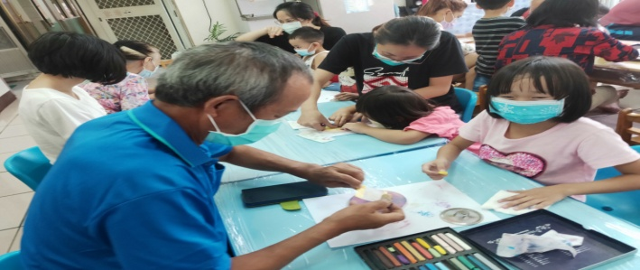 | 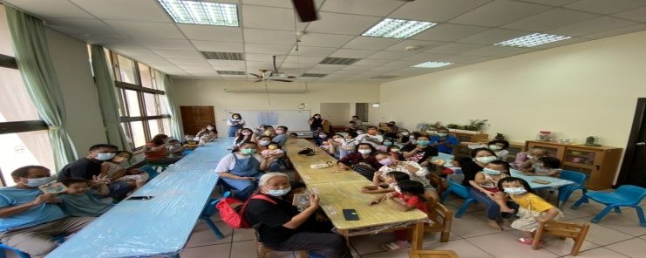
說明：祖孫情{爺爺與外孫女}分工刮合粉 | 說明：作品完成大合照

